10 - 12 мая 2012 года в Экспоцентре на Красной Пресне прошла выставка «Интеграция. Жизнь. Общество. 2012» и в её рамках IV международная конференция Правительства Москвы «Равные права - равные возможности». Принимая во внимание успешную работу Института «Реакомп» и его опыт, руководство компании Мессе - Дюссельдорф Москва обратилось к нему с просьбой принять участие в подготовке этой выставки (см. http:/www.rehacomp.ru/events/integr2012.html). Департамент культуры города Москвы пригласил Институт организовать специальную экспозицию на выставке «Московские музеи - для всех».
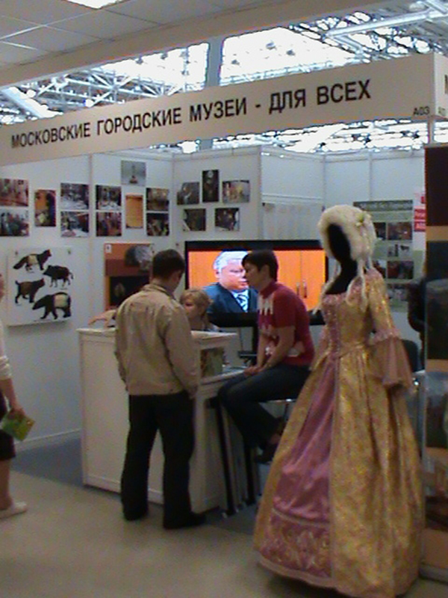
На стенде разместили экспонаты, баннеры и материалы 4-х музеев: Государственного Дарвиновского Музея, Государственного музея - заповедника «Царицыно», Мемориального музея космонавтики, музея - гуманитарного центра «Преодоление». Общее оформление - дизайнер ГДМ. Цель - продемонстрировать обслуживание инвалидов разных категорий в основных экспозициях музеев города и ведение работы по доступности городских музеев для инвалидов. Общее руководство, доставка имущества для размещения на стенде - сотрудники Института «Реакомп».
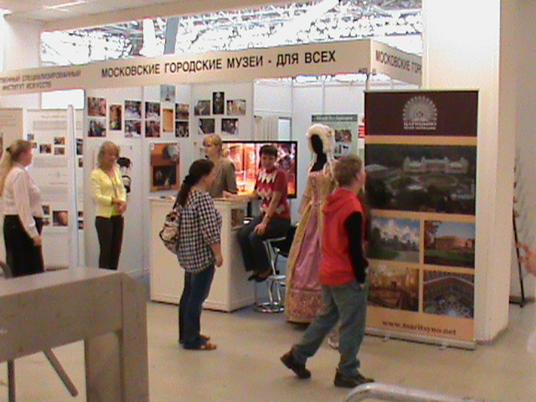
Материалы стенда позволяли получить представление о методах обслуживания в музеях инвалидов опорно-двигательного аппарата (например, переносной пандус из ГДМ), инвалидов по слуху (видеоматериалы из музеев с субтитрами для глухих) и даже для инвалидов по зрению (множество тактильных экспонатов из ГДМ, «Царицыно» и музея космонавтики).
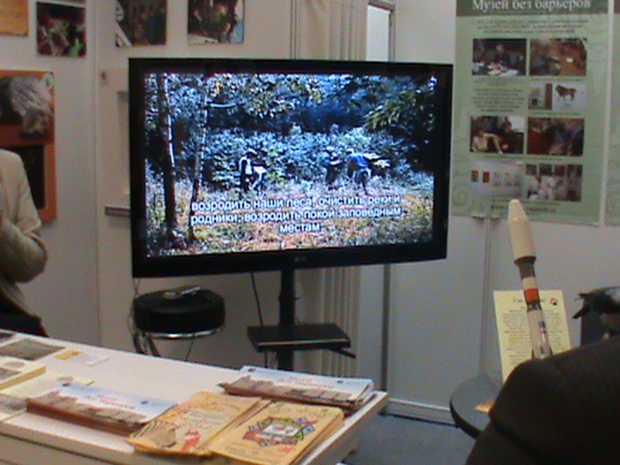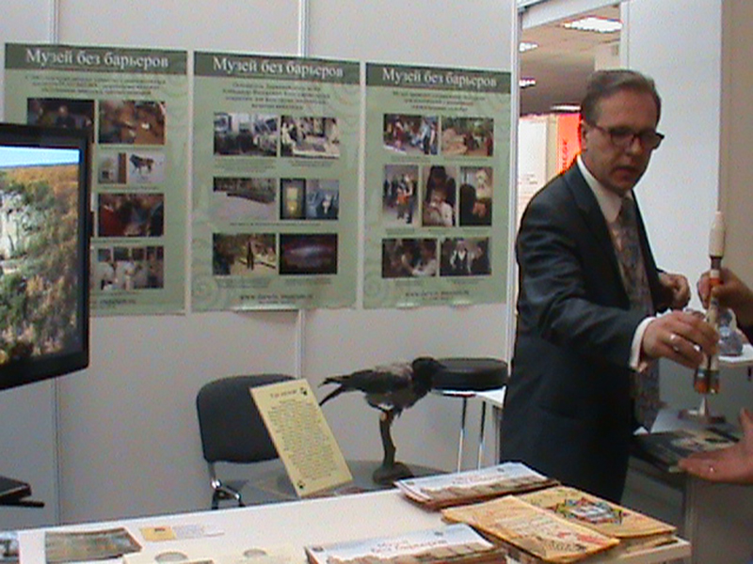
Большой интерес музейный стенд вызвал у посетителей. Среди них были: инвалиды разных категорий, родители с детьми инвалидами, сотрудники службы социальной защиты Москвы, Московской области, ряда других регионов, студенты - будущие социальные работники из московских университетов и другие.
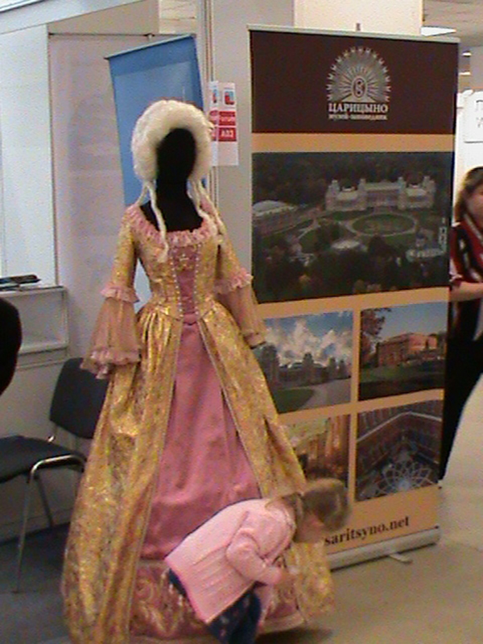
Стенд посетил министр Правительства Москвы, руководитель Департамента социальной защиты населения Москвы В. А. Петросян.
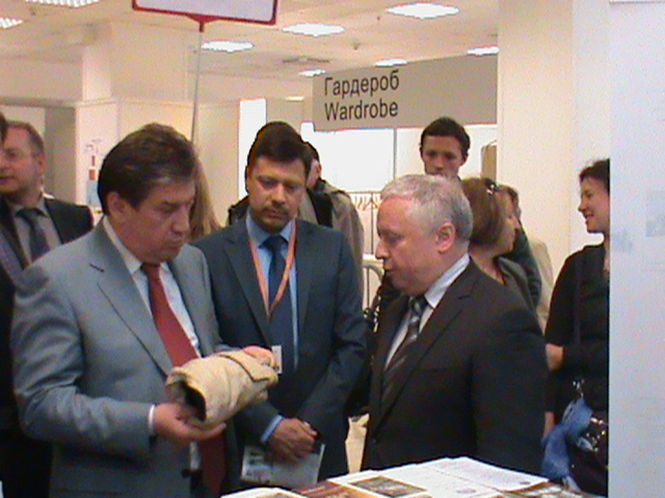
Дежурные стендисты, каждый день представлявшие в экспозиции разные музеи, работали инициативно, ответственно и смогли продемонстрировать умелое обращение с посетителями-инвалидами. В целом, профессионализм стендистов - музейных работников в лучшую сторону выделял их экспозицию среди других экспонентов выставки.
Вопросам тифлокомментирования и новым достижениям в области музейного обслуживания инвалидов посвящался круглый стол: «Преодоление информационных барьеров средствами культуры в интересах незрячих граждан (на примере тифлокомментирования и музейной работы) в Москве» (модератор С. Н. Ваньшин), в рамках конференции Правительства Москвы «Равные права - равные возможности».
Как обстоит дело с тифлокомментированием в настоящий момент в Москве, что сумели сделать для инвалидов московские музеи, рассказал в своём выступлении С. Н. Ваньшин. Тифлокомментатор высшей категории, старший научный сотрудник музея Н. К. Кузьмина показала участникам круглого стола, как правильно проводить экскурсию для незрячих посетителей музеев.
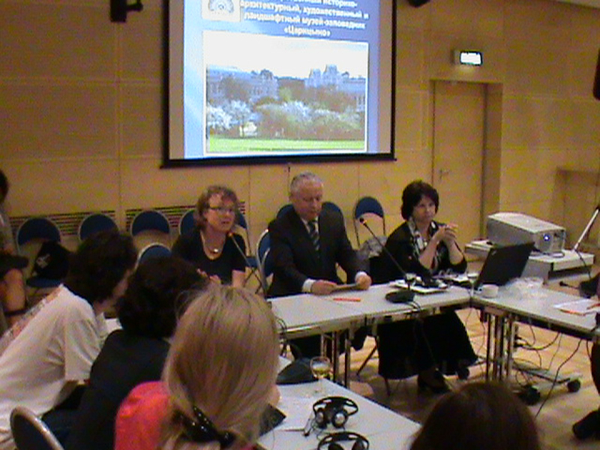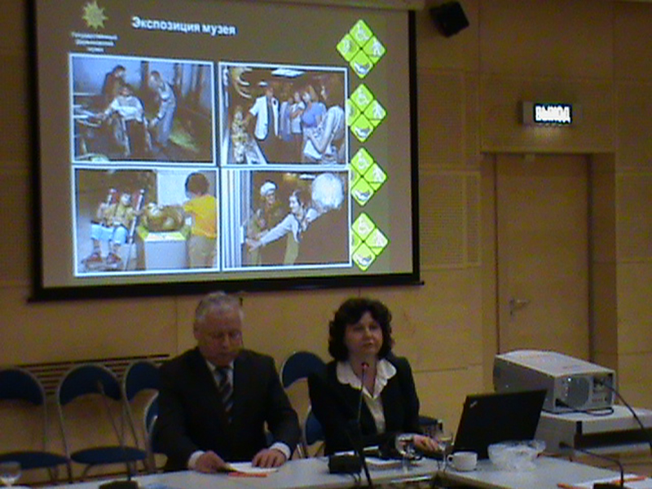
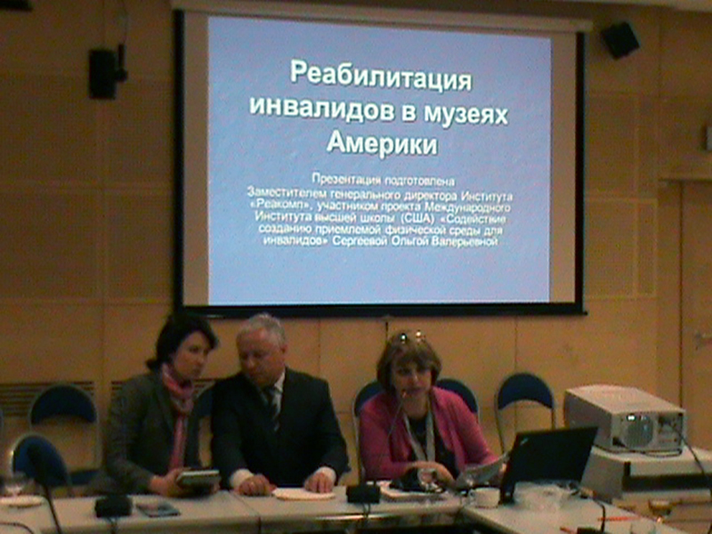
Новое в работе музеев нашего города можно было увидеть в выступлениях зам. руководителя музея-заповедника «Царицыно» И. Н. Фроловой и учёного секретаря Государственного Дарвиновского музея Т. С. Кубасовой, а в работе американских музеев - по докладу зам. ген. директора Института «Реакомп» О. В. Сергеевой.
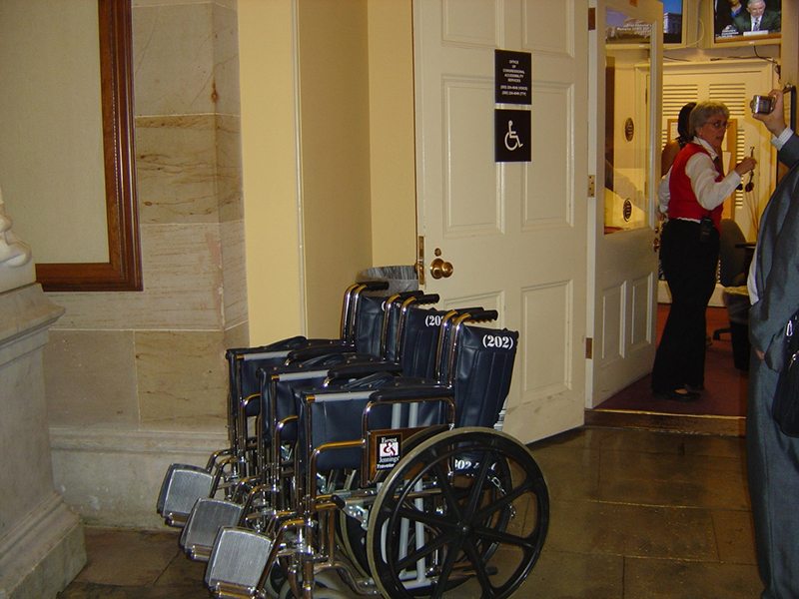
В 1990 году в Капитолии начал работу отдел по доступности для посетителей - людей с инвалидностью. Любой из них имеет возможность воспользоваться техническими средствами реабилитации, в том числе колясками. Вашингтон, округ Колумбия, июнь 2010г.
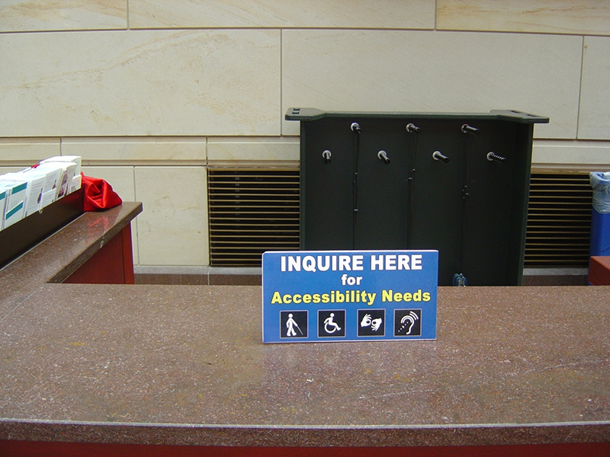
Посетитель Капитолия имеет возможность получить информацию о предоставляемых услугах и их доступности для разных категорий инвалидов. Вашингтон, округ Колумбия, июнь 2010г.
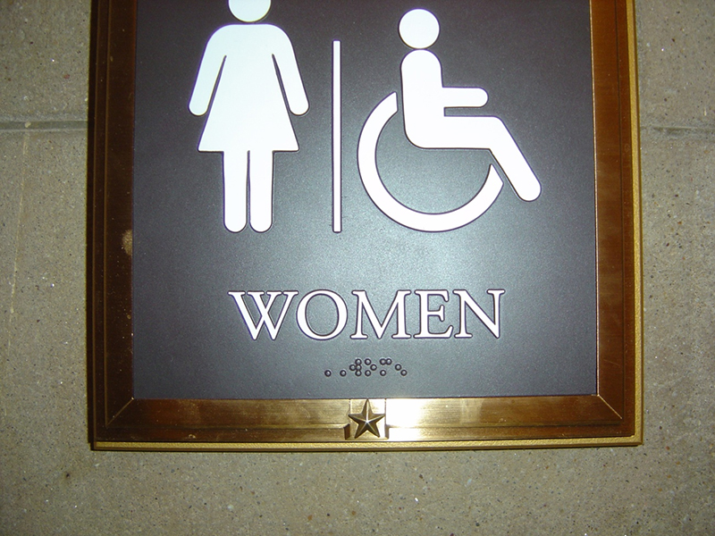
Капитолий доступен для инвалидов разных категорий. Вашингтон, округ Колумбия, июнь 2010г.
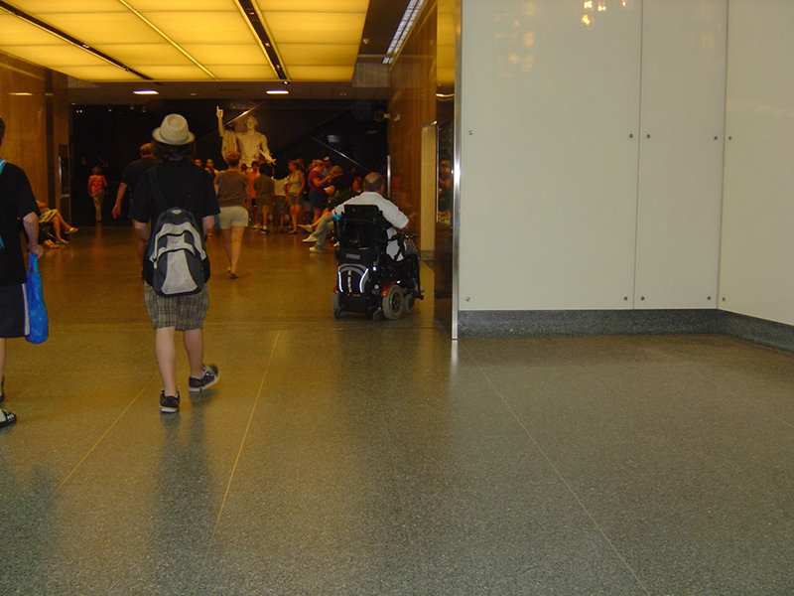
Музейное пространство доступно для всех категорий инвалидов Национальный музей американской истории, Вашингтон, округ Колумбия, июнь 2010г.
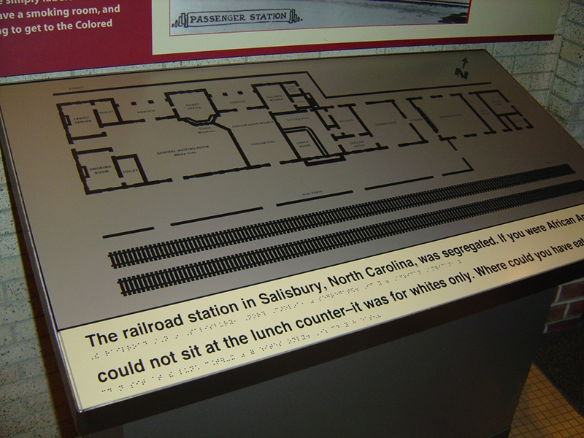
Рельефный план железнодорожной станции в Солсбери в Национальном музее американской истории. Вашингтон, округ Колумбия, июнь 2010г.
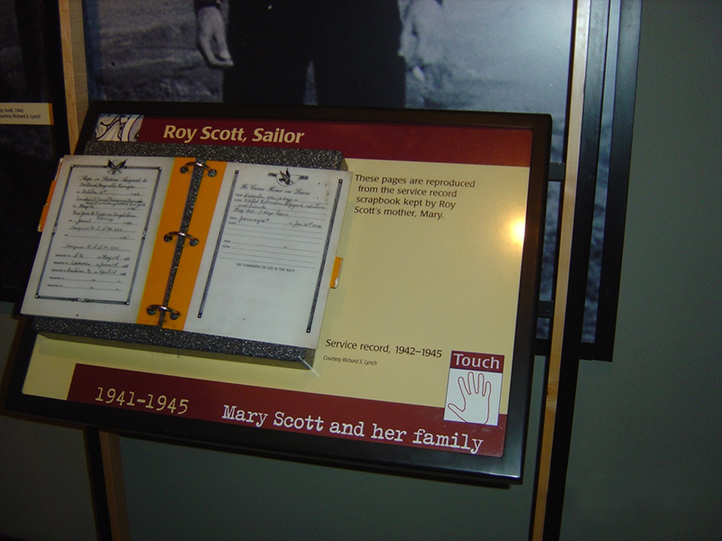
Фрагмент экспозиции, посвященной участникам Второй мировой войны. «Мэри Скотт и ее семья> в Национальном музее американской истории - соблюдается принцип «Руками трогать». Вашингтон, округ Колумбия, июнь 2010 г.
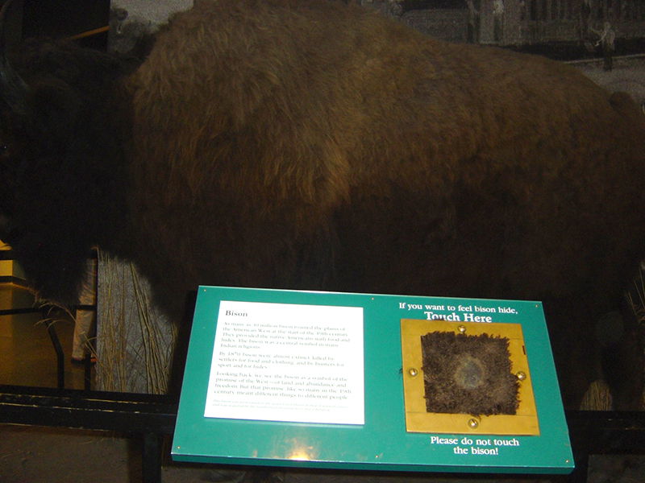
Фрагмент экспозиции, посвященной фауне Америки, в Национальном музее американской истории. Представлен экспонат «Шерсть бизона» для тактильного ознакомления людей с инвалидностью. Вашингтон, округ Колумбия, июнь 2010 г.
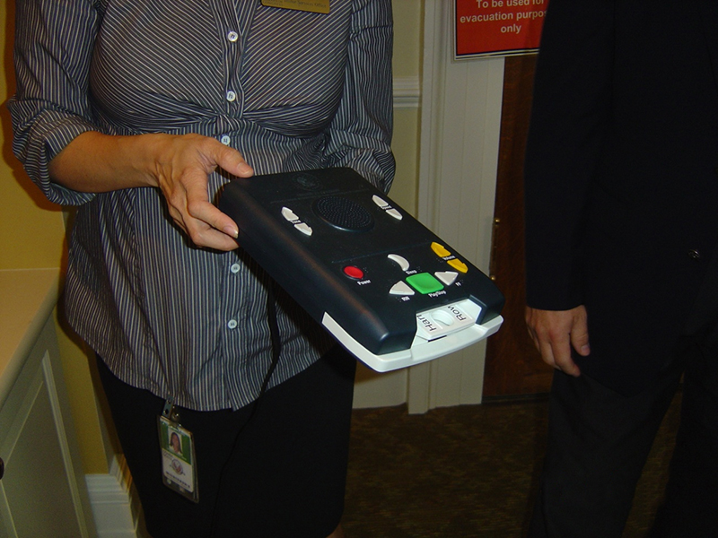
По желанию во время самостоятельного посещения различных музеев можно воспользоваться услугами специального аудиогида для слепых

